741204400448
87712527820

СУГРАЛИЕВА Гаухар Бейбитбековна,
Ө.А.Жолдасбеков атындағы №9 IT лицейінің көркем еңбек пәні мұғалімі.
Шымкент қаласы

ДИЗАЙН, МАКЕТИРОВАНИЕ ОДЕЖДЫ (БУМАГА, ТЕКСТИЛЬ И ДРУГИЕ МАТЕРИАЛЫ) СОЗДАНИЕ КОСТЮМА (НА МИНИ-МАНЕКЕН ИЛИ КУКЛУ)

Цели урока | 5.1.5.1 Выполнять задания по разработке дизайна простых объектов, соблюдая основные законы композиции и основываясь на опыте других(художников, ремесленников, дизайнеров);  5.3.3.2 Выполнять простые изделия из различных материалов;  5.2.6.1 Использовать материалы и инструменты, соблюдая технику безопасности, осознавая и демонстрируя ее важность.
Привитие ценностей  «Біртұтас тәрбие бағдарламасы»  «Единая программа воспитания» | Созидание и новаторство  Умение наблюдать, проводить измерения, эксперименты и опыты; моделировать, определять структуру объектов познания, искать и выделять взаимосвязи между разными частями одного целого, разбивать процессы на этапы, выявлять причинно-следственные связи.
Ход урока
Этап урока/  время | Действия педагога | Действия ученика | Оценивание | Ресурсы
Начало урока  2 минут  5 минут | Орг. момент.  Приветствие и психологический настрой на урок «Подарите улыбку друг другу и одно (1 слово) пожелание на сегодняшний урок»  Деление на 2 группы:  Сегодня мы с вами отправимся в необычное путешествие в страну – дизайна.  Но чтобы нам попасть в эту страну необходимо вспомнить, что мы уже знаем по теме:  - По каким признакам классифицируют одежду?  Повседневная, праздничная, спортивная  - Какие швейные изделия вы знаете?  Платья, шорты, нательное белье, куртки, колготы, шубы, постельное белье, столовое белье - все это швейные изделия.  - Перечислите процесс изготовления одежды?  Эскиз, построение выкройки, раскрой, пошив, готовое изделие.  - Для чего служит одежда?  Одежда – это изделие или несколько изделий, надеваемых человеком с целью защитить себя от воздействия окружающей среды. Одежда — изделие или совокупность изделий, надеваемых человеком и несущих утилитарные и эстетические функции.  Какие инструменты используются при снятии мерок?  Сантиметровая лента  Повторение пройденного материала «Вставь пропущенное слово»  - Для изготовления одежды необходимо построить ... деталей одежды.  - Изготовление ... для раскроя, требует наличие необходимых материалов и инструментов.  - Построение чертежа начинается со снятия ... | Улыбается друг другу, говоря пожелание, пожелание 1 словом  Отвечают на вопросы. | Словесная похвала и поддержка учителя | Слайд №1 со словами «Подарите улыбку и 1 пожелание на сегодня»
Середина урока  10 минут  Физминутка  2 минут  3 минут  3 минут  15 минут | 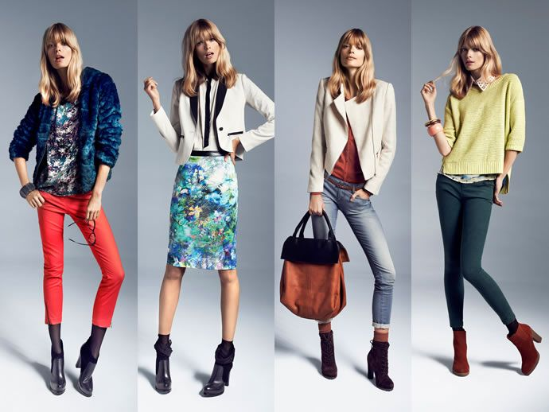  В ассортимент швейных изделий также входят: белье постельное; столовое белье.  Одежда – это изделие или несколько изделий, надеваемых человеком.  Швейное изделие – изделие, изготовленное в условиях швейного производства из разных видов материала, предназначенных для белья и одежды.  Деталь одежды – цельнокроеная или состоящая из элементов, часть швейного изделия.  Беседа:  Дизайн одежды – проектирование и изготовление одежды, в которой человеку будет комфортно и которая будет его украшать. Процесс изготовления одежды состоит из нескольких этапов. Начиная от изучение свойств ткани, расход ткани, разработки эскиза, модели, выкрайки, изготовление. В этом процессе учавствуют лаборатории, исследовательские институты, дома мод, швейные фабрики или мастерские Дизайн одежды включает моделирование и конструирование. Чтобы овладеть моделированием, надо знать конструирование, составление чертежей, выкроек и процесс пошива одежды.  Макетирование одежды (метод накаливания) – это интереснейший способ создания одежды без конструирования лекал. Макетирование костюма заключается в том, что дизайнер на манекене или фигуре человека формирует из макетной ткани задуманный проект модели одежды при помощи булавок. Затем ткань снимается с манекена, вынимаются булавки, ткань раскладывают на столе и корректируют созданные линии по линейке и лекалам. Таким образом изготавливаются лекала.  Мы знаем уже, что для того чтобы сшить одежду, закройщики используют расчетно – графический метод, основаный на формулах.  Найти слово.  Выполнить тест, открыть с помощью QR кода  Тест на тему "Дизайн и макетирование одежды" 1-группа:  1. Что такое дизайн одежды?  a) Это процесс выбора материалов для одежды.  b) Это процесс разработки внешнего вида одежды.  c) Это процесс ее производства.  d) Это процесс продажи одежды.  2. Как называется человек, который разрабатывает дизайн одежды?  a) Художник.  b) Портной.  c) Дизайнер.  d) Технолог.  3. Что включает в себя макетирование одежды?  a) Изучение тканей.  b) Разработка и создание модели одежды.  c) Покупка тканей.  d) Организация показа коллекции.  4. Как называется бумажная модель одежды, которая используется для того, чтобы понять, как будет выглядеть одежда в реальности?  a) Эскиз.  b) Манекен.  c) Выкройка.  d) Ткань.  5. Какие материалы часто используются для создания одежды?  a) Картон и бумага.  b) Ткань, кожа, мех.  c) Металл и стекло.  d) Пластик и резина.  Тест на тему "Дизайн и макетирование одежды" 2-группа:  1. Какая роль цвета в дизайне одежды?  a) Он помогает сделать одежду более удобной.  b) Цвет задает настроение и стиль одежды.  c) Цвет не имеет значения.  d) Цвет используется только для украшения одежды.  2. Что такое тренды в моде?  a) Старая одежда, которая не подходит для носки.  b) Новые идеи и стили, популярные в текущий момент.  c) Одежда, предназначенная для спорта.  d) Одежда, которая носится только зимой.  3. Как называется часть одежды, которая закрывает шею и плечи?  a) Куртка.  b) Пальто.  c) Жилет.  d) Платок.  4. Почему важно использовать выкройки при макетировании одежды?  a) Для того, чтобы правильно и точно вырезать детали.  b) Для того, чтобы сделать одежду красивой.  c) Для того, чтобы одежда была удобной.  d) Для того, чтобы одежда не порвалась.  5. Какой из следующих элементов одежды является декоративным?  a) Пуговицы.  b) Молния.  c) Карманы.  d) Все выше перечисленное.  Ответы: 1 группы 2 группы  - B 1. b  - C 2. b  - B 3. b  - C 4. a  - B 5. d  Найти слово.  https://wordwall.net/ru/resource/85291184  размер, одежда,ткань, макет, ножницы, дизайн, линейка.  Практическая работа:  Рабочий лист  Имя ученика: ____________________ Дата: ________________  Тема: Дизайн, макетирование одежды (бумага, текстиль и другие материалы) Создание костюма (на мини-манекен или куклу)  Часть 1: Исследование и идеи  - Определите стиль: Определите стиль костюма, который вы хотите создать. Напишите, какой это стиль (например, классический, спортивный, вечерний и т.д.) и для какого случая он предназначен.  Стиль костюма:________________________________________________________  Случай: ____________________________________________________  Часть 2: Эскиз  - Создание эскиза: разукрасить эскиз своего костюма. Постарайтесь показать все детали: виды материалов, цвета и аксессуары. Подпишите каждую часть костюма.  Часть 3: Описание  - Описание костюма: Напишите краткое описание для вашего костюма. Укажите, какие материалы вы бы использовали, и почему выбрали именно эти цвета и ткани.  Описание:  • Материалы:  • Цвета:  • Обоснование выбора:  4: Творческое задание  - Создание аксессуара: Придумайте и нарисуйте один аксессуар для вашего костюма. Это может быть пояс, шляпа, бижутерия и т. д.  Название аксессуара: ________________  Описание аксессуара: ________________  (Выделите место для рисунка аксессуара).  Часть 5: Оценка и рефлексия  - Что вы узнали: Закрасив «Мини куклу манекен» в цвета  - зеленый  - красный  - желтый свои наблюдения и впечатления.  Ответ: ________________Критерии оценивания:  • Оригинальность и креативность (2 баллов)  • Соответствие стилю (2 баллов)  • Качество исполнения (2 баллов)  • Четкость и полнота описания (2 баллов)  • Участие в обсуждении и презентации (2 баллов)  Задание:  Сегодня в практической работе мы займемся макетированием из отдельного кусочка ткани, бумаги  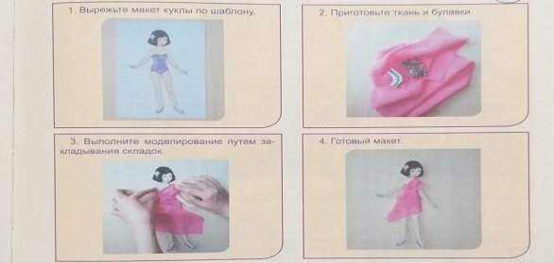  - Подготовь бумажную куклу.  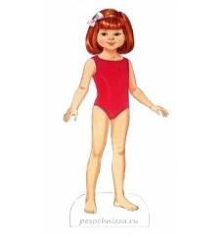  - Подбери цветную бумагу, булавки, клей.  - Придумай модель платья так, чтобы фасон соответствовал бумаге.  - Закрепи бумагу на куколке используя складочки, булавки, клей..  - Техника безопасности.  При работе с бумагой  Во время работы:  - Храните иголки и булавки в определенном месте ( подушечке, специальной коробке и т.д.)  - Не пользуйтесь ржавыми иголками и булавками7  - Ножницы храните в определенном месте, кладите их сомкнутыми острыми концами от себя, передавайте друг другу ручками вперед. | Ученики работают в рабочей тетради.  Одежда…  Швейное изделие…  Деталь одежды…  Находят слова  Учащиеся работают, выполняя один этап за другим.  Выполненную работу презентуют классу.  Учитывая критерии  Представляют работу, рассказывают о выполненной работе.  Ножницы. Дети отвечают: как правильно работать с ножницами, как передавать | За правильный ответ ученик получает смайлик  За правильный ответ ученик получает смайлик  За правильный ответ ученик получает смайлик  Словесная похвала и поддержка от учителя.  Взаимооценивание:  Взаимооценивание: (поставленная цель выполнена? Выполнена в полном объёме?  Комментарии, советы друг другу  Что вы бы добавили в гардероб данной куклы? | Слайд №2-3 с правильными ответами  Слайд №4 -тема урока.  Слайд №5-10  Цв.бумага, клей, ножницы, цв.карандаши, фломастеры  Слайд №11(задание для ПР)  Мини кукла-манекен или эскиз: девочка выполненные из картона. Цв.бумага, клей, ножницы, цв.карандаши, фломастеры.  Слайд №12-13
3 минут | Рефлексия:  - достигли ли цели урока?  - какие затруднения возникли?  - а сейчас я предлагаю оценить свои знания, полученные на уроке. Закрасив «Куклу-манекен» в цвета  - Зеленый манекен - сегодня все сделала хорошо, так что настроение хорошее.  - Желтый манекен - задание выполнено, настроение среднее.  - Красный манекен - не справился, не в настроении. | Учащиеся делают умозаключение.  Закрасив «Мини куклу манекен» в цвета  - зеленый  - желтый  - красный  свои наблюдения и впечатления

